
3.3 การใช้ทรัพยากรอื่นๆ
3.3.1 มาตรการหรือแนวทางการใช้กระดาษที่เหมาะสมกับสำนักงาน
อาคารเฉลิมพระเกียรติสมเด็จพระเทพรัตนราชสุดา ได้กำหนดมาตรการและแนวทางการใช้ทรัพยากรอื่น ๆ โดยเฉพาะกระดาษ ให้สอดคล้องกับเกณฑ์มาตรฐานของกรมส่งเสริมคุณภาพสิ่งแวดล้อม เพื่อส่งเสริมการอนุรักษ์ทรัพยากร ลดการใช้ทรัพยากรที่ไม่จำเป็น และสนับสนุนการใช้ทรัพยากรและพลังงานให้เกิดประโยชน์อย่างสูงสุด
เป้าหมาย : ลดการใช้ทรัพยากร (กระดาษ) ร้อยละ 1
(1) กำหนดมาตรการลดการใช้กระดาษ การสร้างความตระหนักในการใช้กระดาษ
รณรงค์และสร้างความตระหนักให้พนักงานมีส่วนร่วมในการประหยัดการใช้กระดาษภายในสำนักงาน โดยดำเนินการตามประกาศของคณะกรรมการ เรื่อง มาตรการการประหยัดพลังงานและทรัพยากร เพื่อส่งเสริมการใช้ทรัพยากรอย่างคุ้มค่า
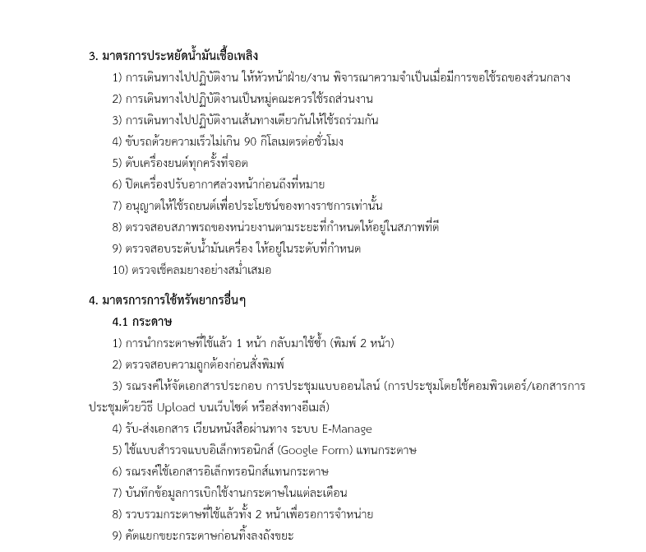
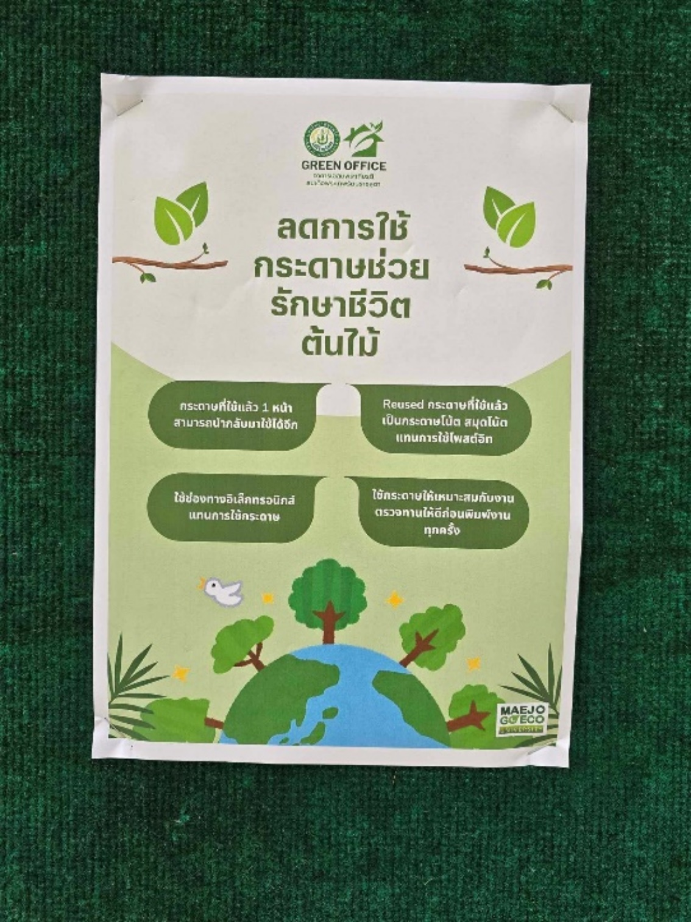
มีการรณรงค์สร้างความตระหนักการใช้กระดาษ ติดบอร์ดประชาสัมพันธ์ในอาคาร

(2) การกำหนดรูปแบบการใช้กระดาษ
มีการกำหนดรูปแบบการใช้กระดาษและนำกลับมาใช้ใหม่ โดยจัดให้มีการคัดแยกกระดาษที่ใช้แล้วหน้าเดียวและกระดาษที่ใช้แล้วส้องหน้าอย่างชัดเจน เพื่อส่งเสริมการใช้กระดาษอย่างคุ้มค่าและลดการใช้ทรัพยากรที่ไม่จำเป็น
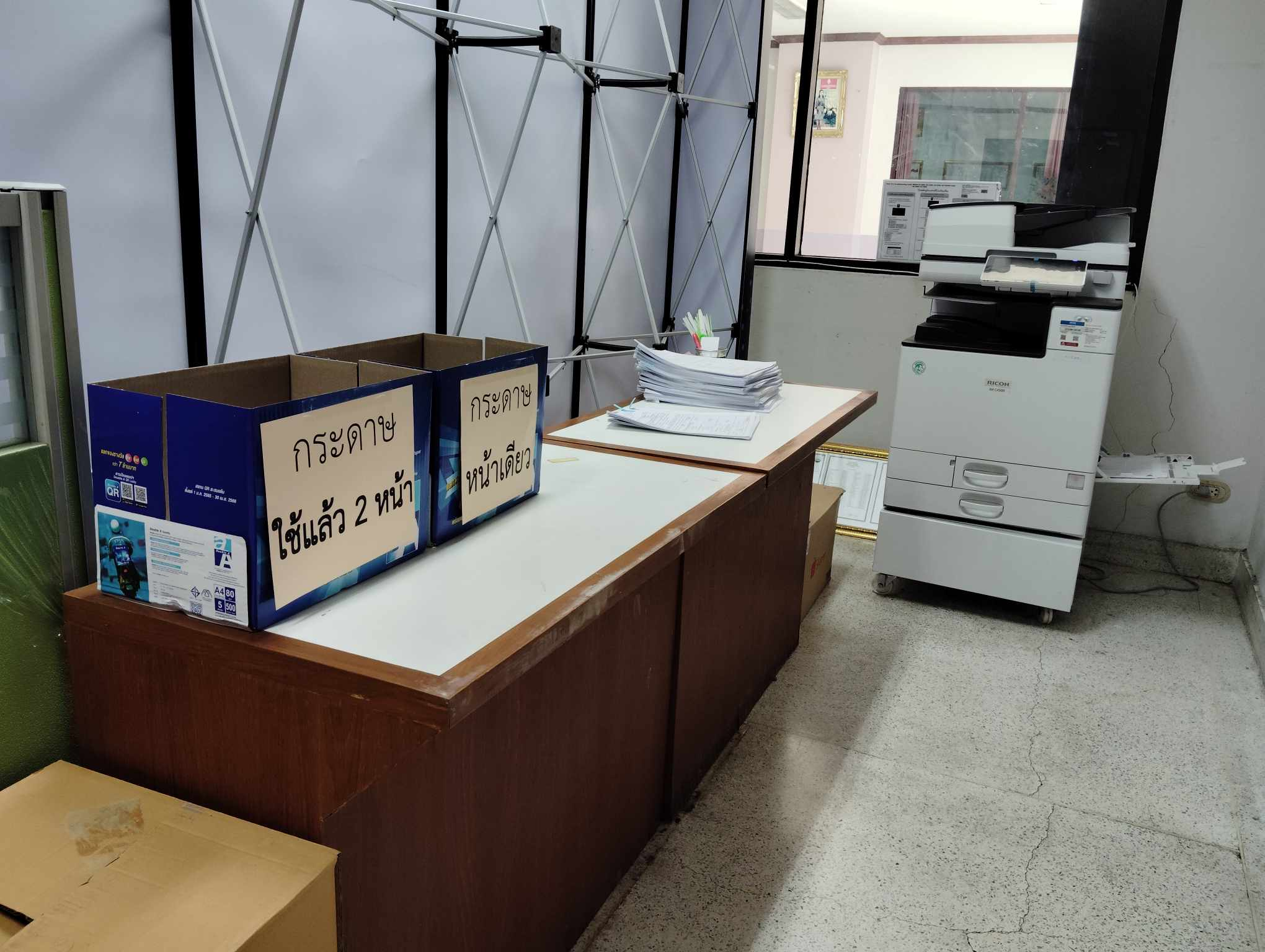
กำหนดรูปแบบการใช้กระดาษ 1 หน้า 2 หน้า
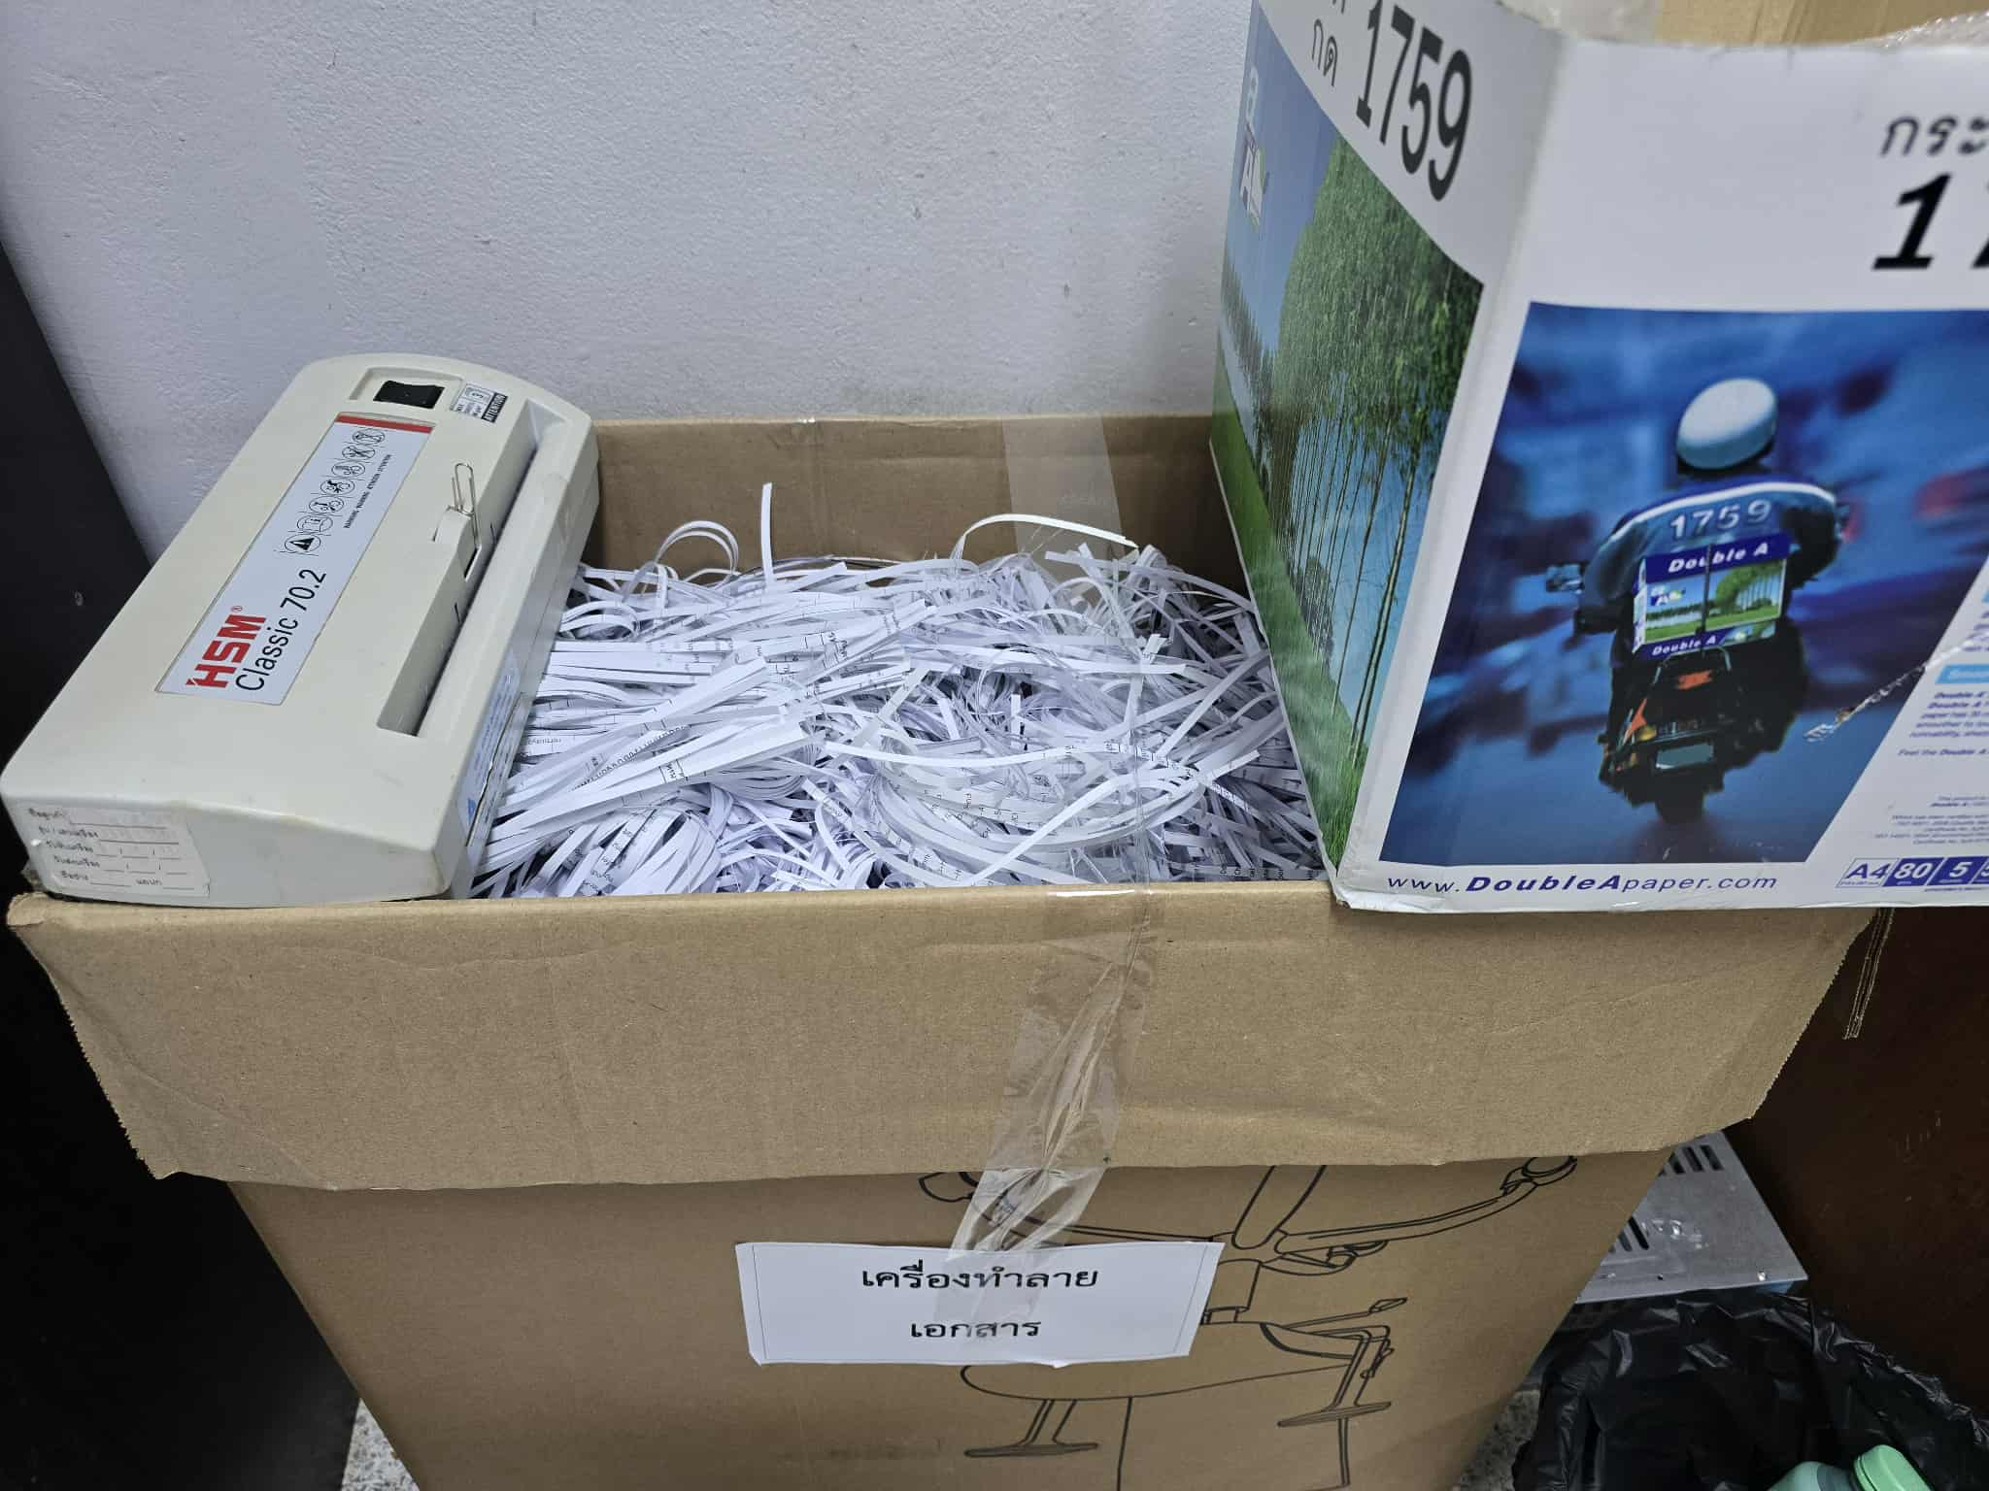
การทำลายเอกสารที่เป็นความลับของลูกค้า

(3) การใช้เอกสารอิเล็กทรอนิกส์ หรือไฟล์ดิจิทัล
ส่งเสริมการใช้สื่ออิเล็กทรอนิกส์และไฟล์ดิจิทัล เพื่อลดการใช้กระดาษและพลังงาน ในการจัดประชุมผ่านระบบออนไลน์ เช่น Microsoft Team และ Zoom meeting รวมถึงการดำเนินการประเมิน และจัดเก็บข้อมูลในรูปแบบออนไลน์ ผ่าน Google Forms เพื่อลดการใช้กระดาษอย่างเป็นรูปธรรม
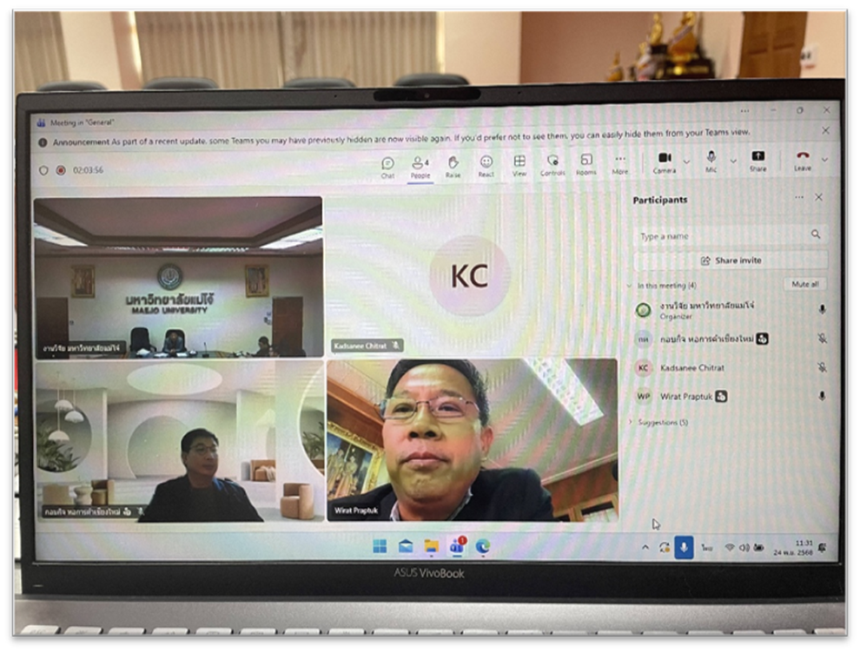
การประชุมโดยใช้ Microsoft Team
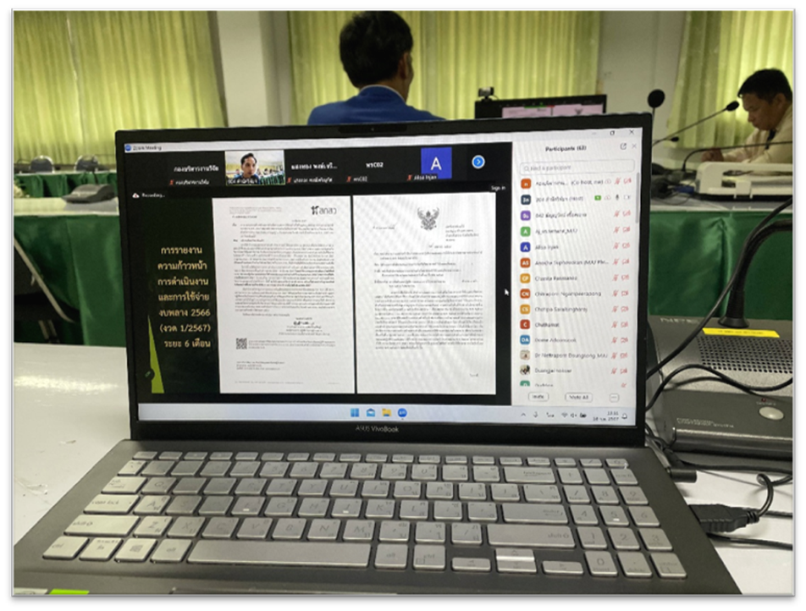
การประชุมโดยใช้ Zoom meeting

(4) การนำกระดาษกลับมาใช้ใหม่
มีการนำกลับมาใช้ใหม่ โดยจัดให้มีการคัดแยกกระดาษที่ใช้แล้วหน้าเดียวและกระดาษที่ใช้แล้วสองหน้าอย่างชัดเจน เพื่อส่งเสริมการใช้ทรัพยากรอย่างคุ้มค่าและลดปริมาณการใช้กระดาษใหม่

การใช้กระดาษ 1 หน้า 2 กลับมาใช้อีกครั้ง
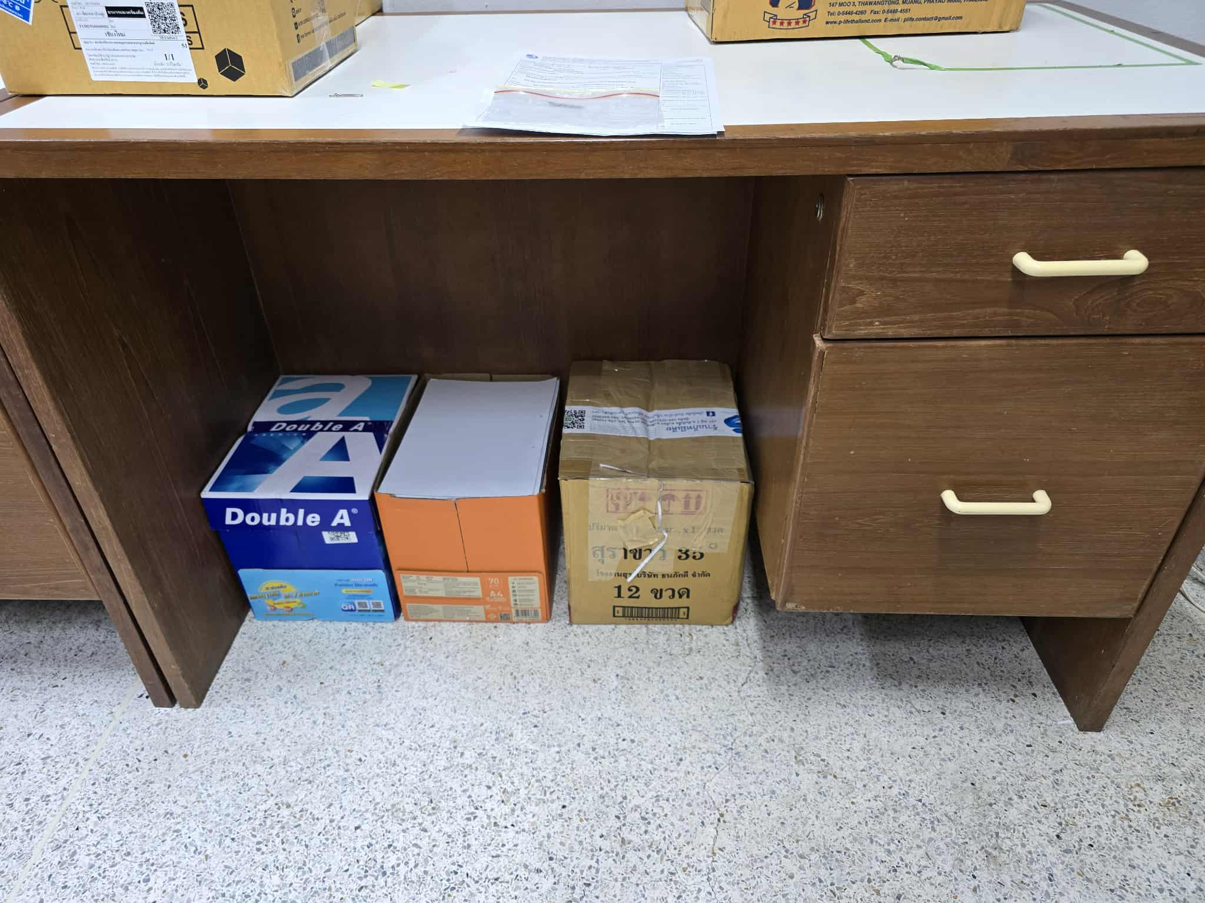

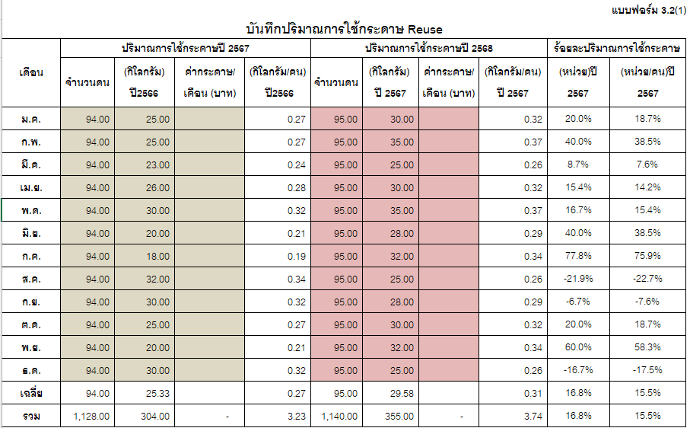

ปริมาณการใช้กระดาษ Reuse

3.3.2 มีการจัดทำข้อมูลการใช้กระดาษต่อหน่วยเปรียบเทียบกับเป้าหมาย
(1) มีการเก็บข้อมูลปริมาณการใช้กระดาษแต่ละเดือน
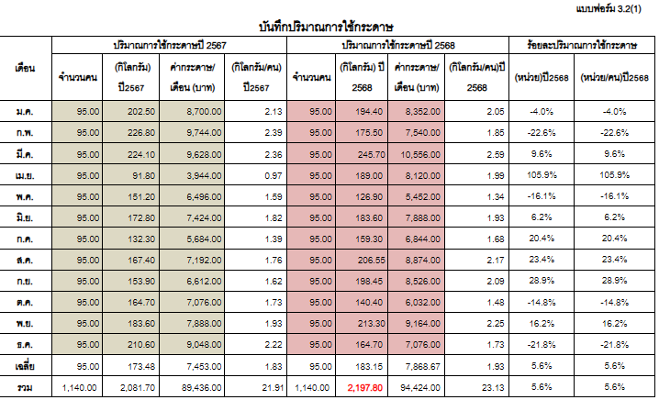

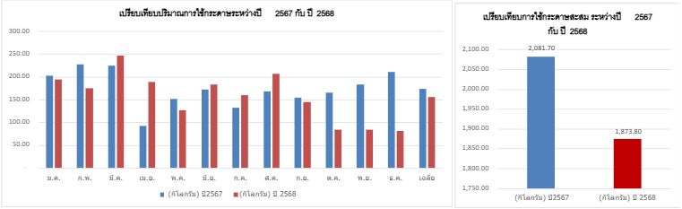

สรุปผลการใช้กระดาษ ปริมาณการใช้กระดาษสะสมตั้งแต่เดือน มกราคม ถึง เดือน ธันวาคม ปี 2568 เท่ากับ 2,197.80 กิโลกรัม เพิ่มขึ้นจาก ปี 2567 ในช่วงเวลาเดียวกัน เท่ากับ 117 คิดเป็น 5.6 %

บรรลุเป้าหมาย
ไม่บรรลุเป้าหมาย

(2) มีการเก็บข้อมูลปริมาณการใช้กระดาษต่อหน่วย



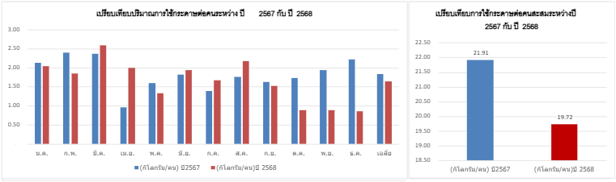

สรุปผลการใช้กระดาษ ปริมาณการใช้กระดาษสะสมตั้งแต่เดือน มกราคม ถึง เดือน ธันวาคม ปี 2568 เท่ากับ 23.13 กิโลกรัม เพิ่มขึ้นจาก ปี 2567 ในช่วงเวลาเดียวกัน เท่ากับ 2 คิดเป็น 5.6 %

(3) มีการรายงานผลสรุปประจำเดือนเกี่ยวกับการใช้กระดาษ สรุปสาเหตุที่นำไปสู่การบรรลุ เพื่อการปรับปรุงอย่างต่อเนื่อง

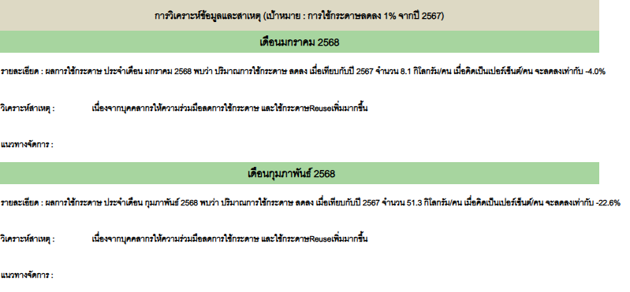
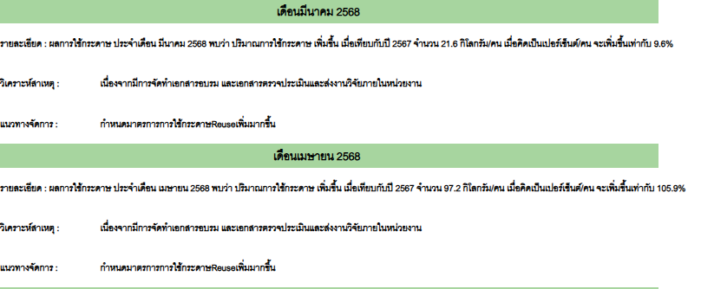
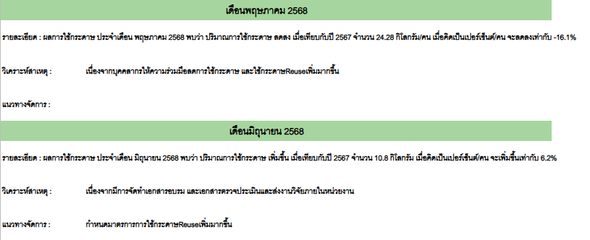
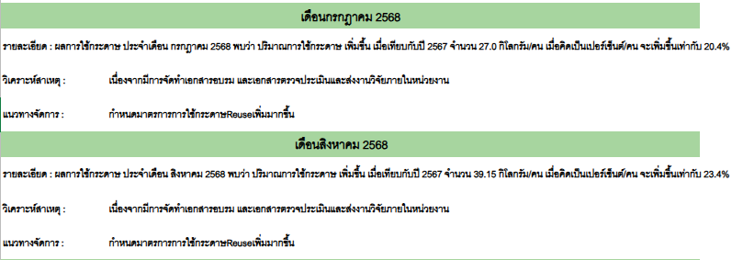
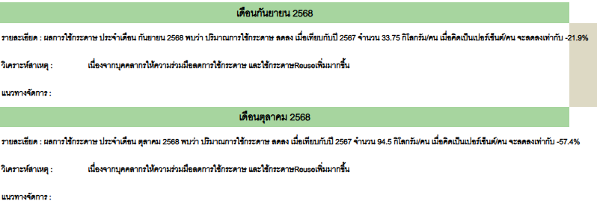
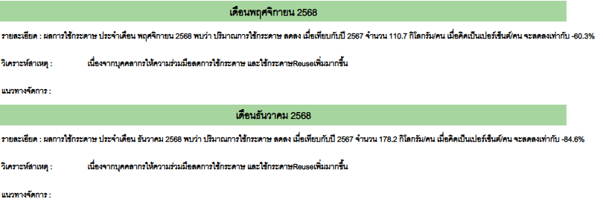

3.3.3 การปฏิบัติตามมาตรการการประหยัดกระดาษในพื้นที่ทำงาน
(ประเมินจากพฤติกรรมของบุคลากรในพื้นที่)
- ในการสำรวจพื้นที่สำนักงานมีการปฏิบัติตามมาตรการและไม่พบการใช้กระดาษสิ้นเปลือง

- บุคลากรอธิบายมาตรการหรือแนวทางใช้กระดาษของหน่วยงานได้ และนำไปไปฏิบัติหรือปรับเปลี่ยนพฤติกรรม

(3) บุคลากรทราบข้อมูลผลการใช้กระดาษของหน่วยงาน (บรรลุ/ไม่บรรลุ เพราะอะไร)

3.3.4 มาตรการหรือแนวทางการใช้หมึกพิมพ์ อุปกรณ์เครื่องเขียน วัสดุอุปกรณ์เหมาะสมกับสำนักงาน
(1) กำหนดมาตรการในการใช้วัสดุอุปกรณ์สำนักงาน
อาคารเฉลิมพระเกียรติสมเด็จพระเทพรัตนราชสุดา ได้กำหนดมาตรการให้แต่ละฝ่ายใช้อุปกรณ์เครื่องใช้สำนักงานและเครื่องพิมพ์ส่วนกลาง เพื่อส่งเสริมการใช้งานร่วมกัน ช่วยประหยัดทรัพยากร ลดการใช้วัสดุที่ไม่จำเป็น และลดค่าใช้จ่ายด้านงบประมาณของหน่วยงาน
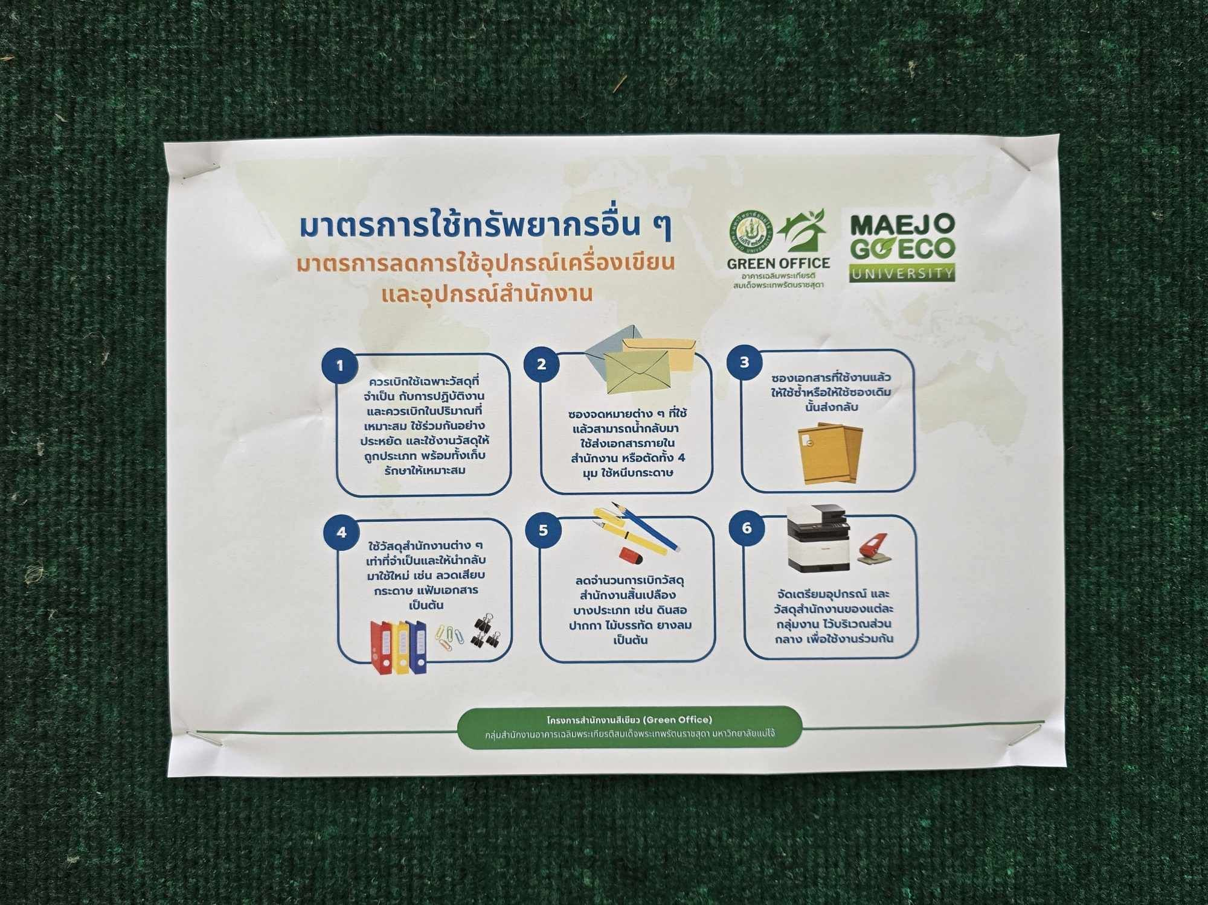
มีการติดมาตรการหรือแนวทางการบอร์ดประชาสัมพันธ์ภายในอาคาร


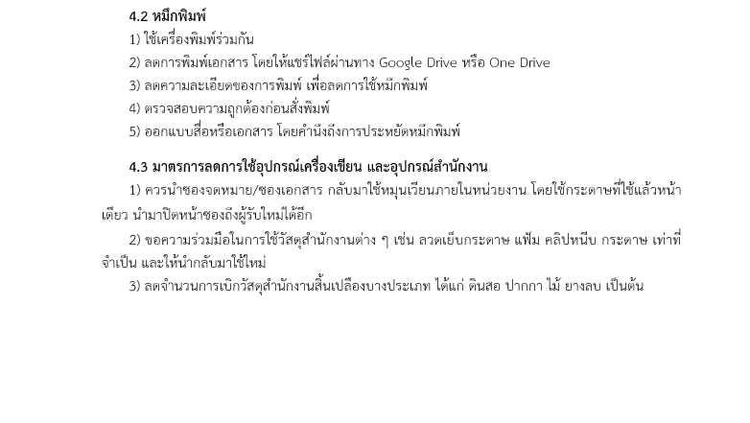

(2) มีแนวทางการใช้อุปกรณ์สำนักงานร่วมกัน
อาคารเฉลิมพระเกียรติสมเด็จพระเทพรัตนราชสุดา ได้กำหนดแนวทางการใช้อุปกรณ์สำนักงานและเครื่องพิมพ์ในลักษณะส่วนกลาง เพื่อให้บุคลากรสามารถใช้งานร่วมกันอย่างแหมาะสม อันเป็นการช่วยลดการใช้ทรัพยากรที่ไม่จำเป็น และส่งเสริมการใช้วัสดุอุปกรณ์สำนักงานอย่างคุ้มค่า
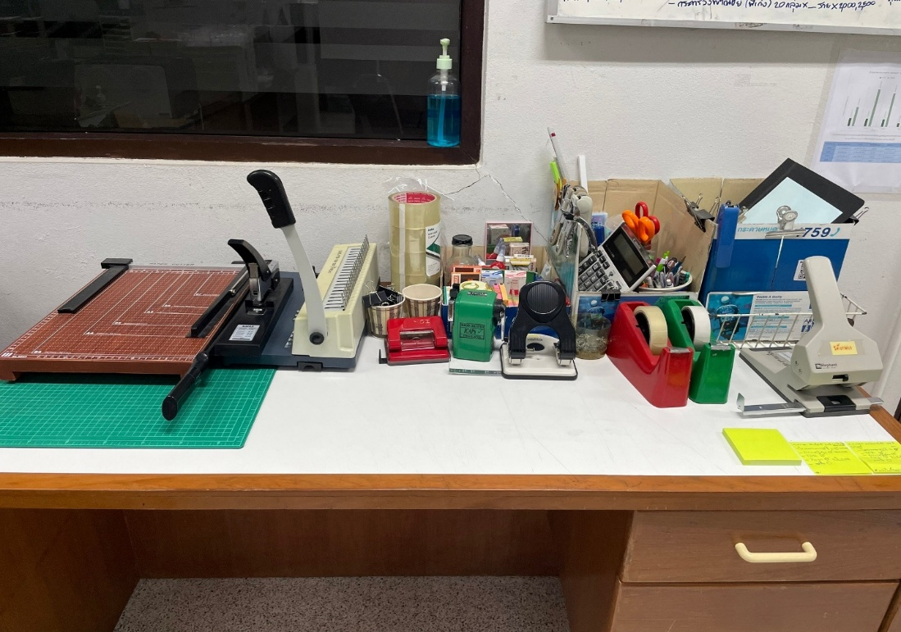
อุปกรณ์เครื่องใช้สำนักงานส่วนกลาง
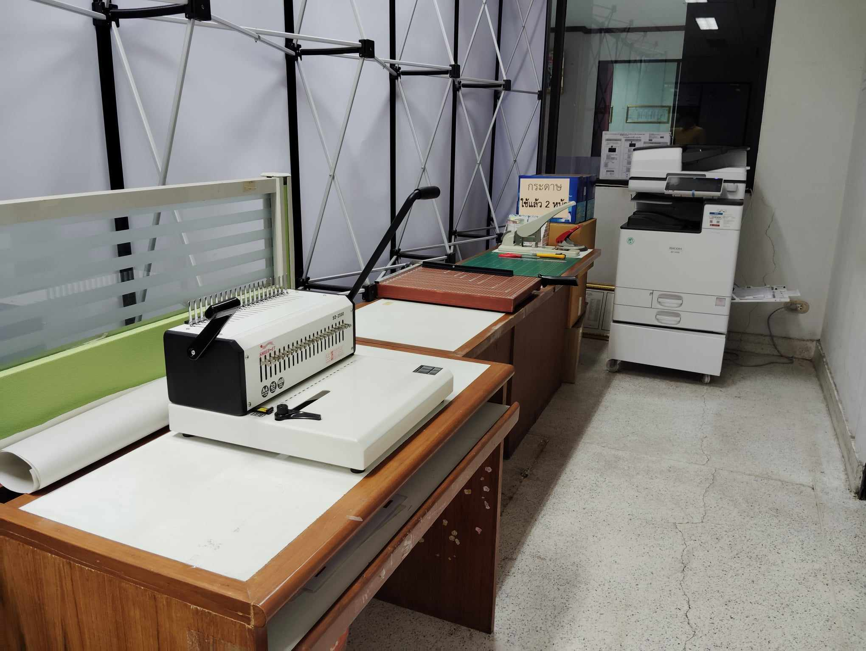
อุปกรณ์เครื่องใช้สำนักงานส่วนกลาง
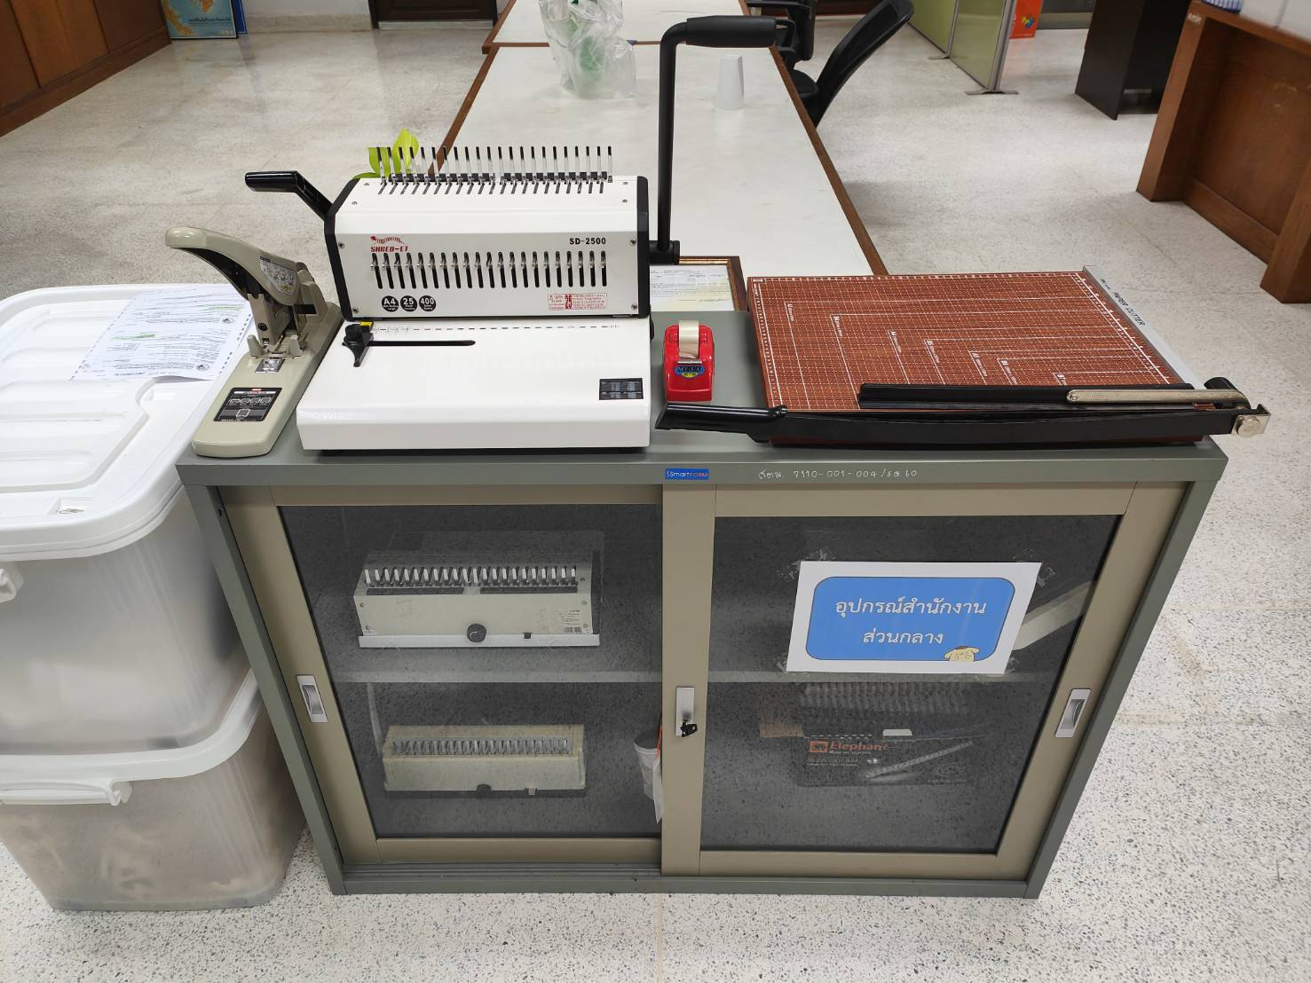
อุปกรณ์เครื่องใช้สำนักงานส่วนกลาง
(3) การสร้างความตระหนักในการใช้
ได้ดำเนินการสร้างความตระหนักให้บุคลากรในการใช้อุปกรณ์สำนักงานอย่างเหมาะสม เพื่อช่วยลดการใช้กระดาษและหมึกพิมพ์ภายในอาคาร และส่งเสริมการใช้ทรัพยากรอย่างคุ้มค่า
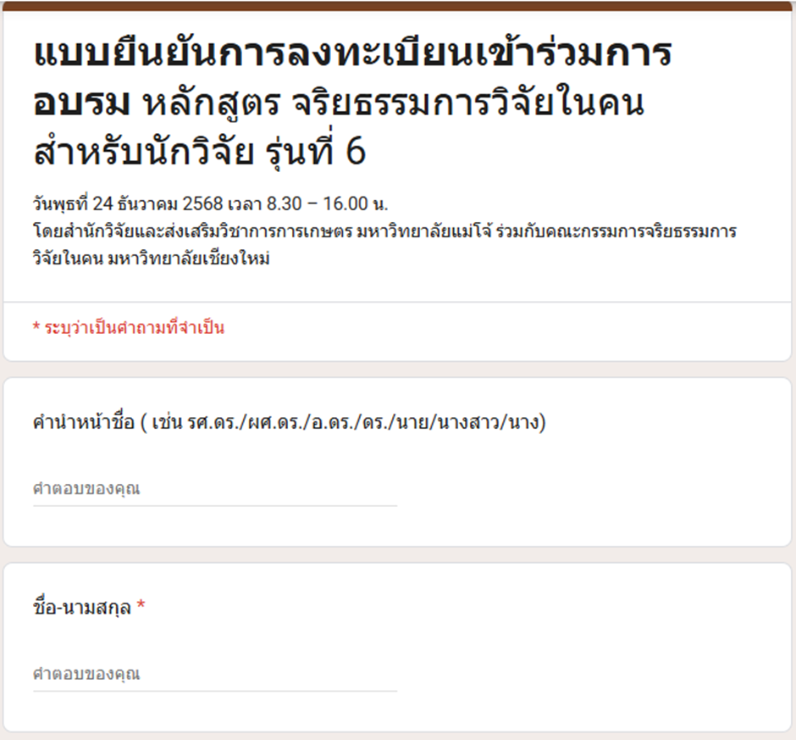
การตอบรับเข้าร่วมโครงการฝึกอบรม
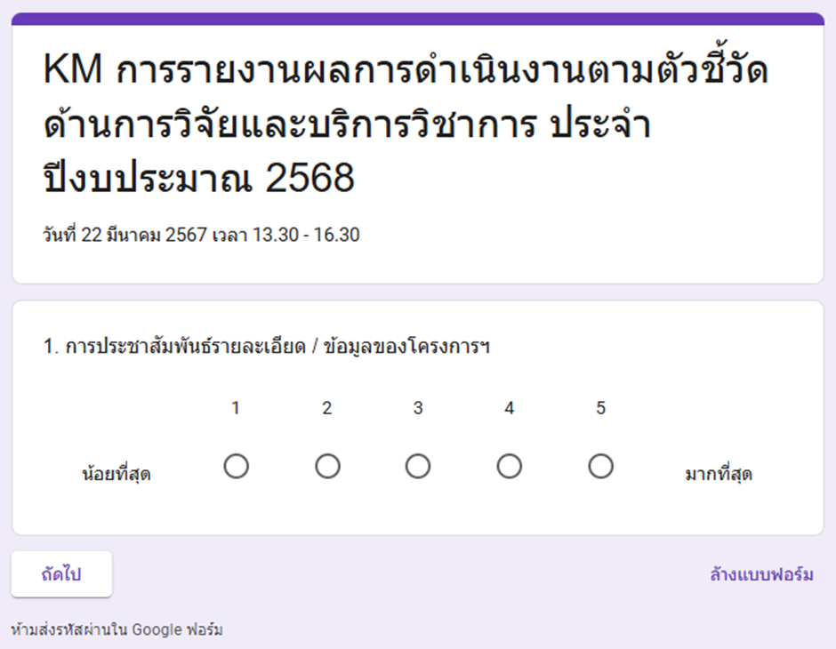
การรายงานผลการดำเนินงาน ประจำปี

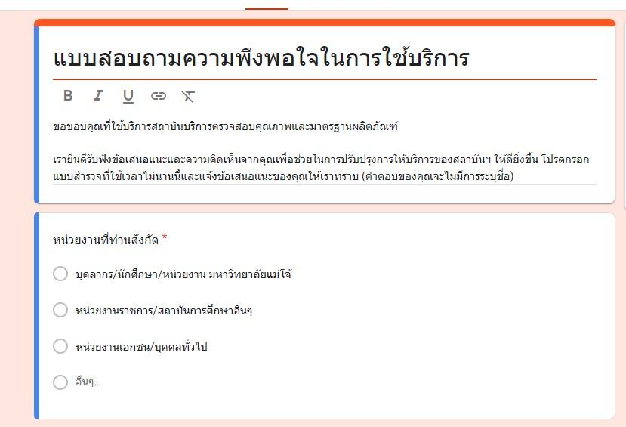

3.3.5 การดำเนินตามมาตรการประหยัดการใช้หมึกพิมพ์ อุปกรณ์เครื่องเขียน วัสดุอุปกรณ์สำนักงาน
(1) ในการสำรวจพื้นที่สำนักงานมีการปฏิบัติตามมาตรการประหยัดการใช้หมึกพิมพ์อุปกรณ์เครื่องเขียน วัสดุอุปกรณ์สำนักงานและไม่พบการใช้สิ้นเปลือง

การใช้งานเครื่องพิมพ์อย่างประหยัด และคุ้มค่า

(2) บุคลากรอธิบายมาตรการหรือแนวทางประหยัดการใช้หมึกพิมพ์ อุปกรณ์เครื่องเขียน วัสดุอุปกรณ์สำนักงาน และนำไปปฏิบัติหรือปรับพฤติกรรม

